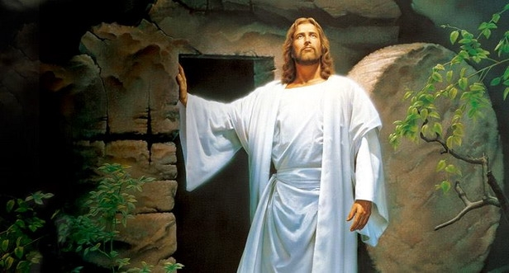
Alleluja !

Na święta Wielkiej Nocy
życzymy
Drogim Parafianom,
aby Chrystus Zmartwychwstały
dał siłę do przezwyciężenia trudności obecnego czasu,
a światłość emanująca
z pustego grobu dała nadzieję
na lepsze jutro.

Kapłani
Parafii Narodzenia NMP

